Alphabet Yoga
Activity Description  Descripción de la actividad | Materials List | Objectives (What are we learning?) Objetivos (¿Qué estamos aprendiendo?) | Helpful Questions Preguntas útiles | Too Hard? Make it easier! ¿Demasiado duro? ¡Hazlo más fácil! | Too easy? Make it harder! ¿Demasiado fácil? ¡Hazlo más difícil!
Challenge your child to do various yoga poses to represent letters of the alphabet. | -Your Bodies  - A towel or a blanket to stand on (optional)  - list of various poses from A-Z with demonstrating photos | Alphabet Knowledge - child identifies letters of alphabet letters.  Gross motor - Child demonstrates control, strength and coordination  Gross Motor - Balancing, practiving strength and stamina for at least brief periods.  Gross motor -using perceptual information to guide motions | Do you think you can hold/balance the pose a little longer?  Can you do the pose another way?  How are these poses the same/different?  What letter do you think comes next?  What letters have we done already? | * See poses for details on how to make the poses easier | * See poses for details on how to make the poses more challenging
Desafía a tu hijo a hacer varias posturas de yoga para representar letras del alfabeto. | -Sus cuerpos  - Una toalla o una manta para pararse (opcional)  - Lista de varias poses de la A-Z con fotos que demuestran | Conocimiento del alfabeto: el niño identifica las letras del alfabeto.  Motor bruto - El niño demuestra control, fuerza y coordinación  Motor bruto - Equilibrio, fuerza de practición y resistencia durante al menos períodos breves.  Motor bruto -utilizando información perceptiva para guiar los movimientos | ¿Crees que puedes sostener/equilibrar la pose un poco más?  ¿Puedes hacer la pose de otra manera?  ¿Cómo son estas poses iguales/diferentes?  ¿Qué carta crees que viene después?  ¿Qué cartas hemos hecho ya? | * Ver poses para obtener detalles sobre cómo hacer las poses más fáciles | * Ver poses para obtener detalles sobre cómo hacer que las poses más desafiantes
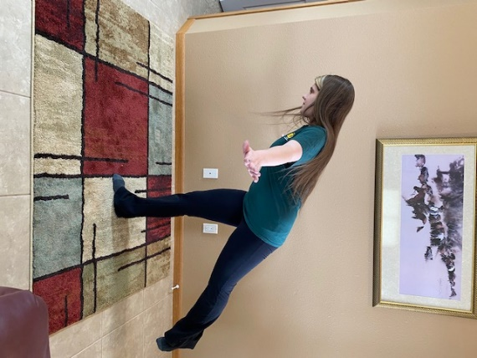
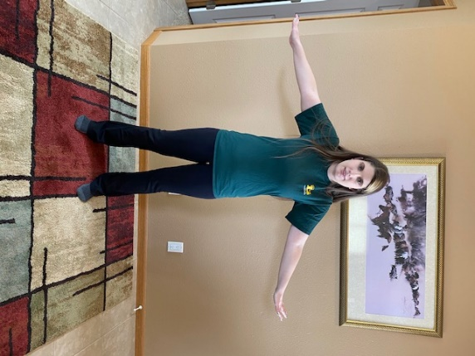
A = Airplane- Stand up, hold your arms up and sway from side to side like flying an airplane. Too easy? Extend your arms out to either side, when you feel balanced, lean forward, lifting one leg straight behind you. Hold this pose, then return your leg to the ground and your arms to your sides.
Un avión- Levántate, levanta los brazos y balancea de lado a lado como pilotar un avión. ¿Demasiado fácil? Extiende los brazos hacia los lados, cuando te sientas equilibrado, inclínate hacia adelante, levantando una pierna detrás de ti. Sostenga esta pose y luego devuelva la pierna al suelo y los brazos a los lados.

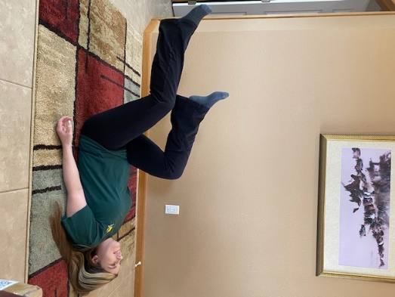
B = Bicycle - lie on your back with arms close to your body and palms facing down. Raise your legs so they're perpendicular. Cycle your legs in midair as if you're riding a bike. Then lower your feet until your heels are just off the floor. Too easy? See how slow you can bike and how fast!
B - Bicicleta - acuéstese boca arriba con los brazos cerca del cuerpo y las palmas hacia abajo. Levanta las piernas para que sean perpendiculares. Ciclo tus piernas en el aire como si estuvieras montando una bicicleta. Luego baja los pies hasta que los talones estén fuera del suelo. ¿Demasiado fácil? ¡Vea lo lento que puede andar en bicicleta y lo rápido que es!

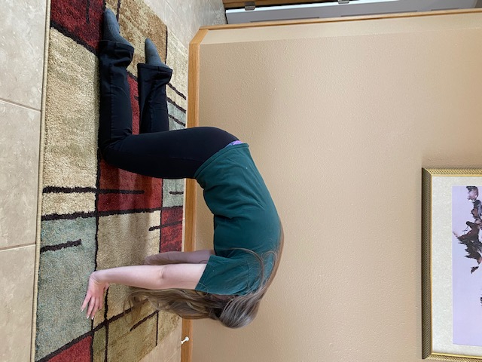
C = Cat - on your hands and knees, ently drop your head, press your tummy up, round your spine, and tuck in your tailbone.
C – Cat (gato) - en las manos y las rodillas, caer la cabeza ently, presione la barriga hacia arriba, alrededor de la columna vertebral, y mete el cómpoldilo en el coxis.

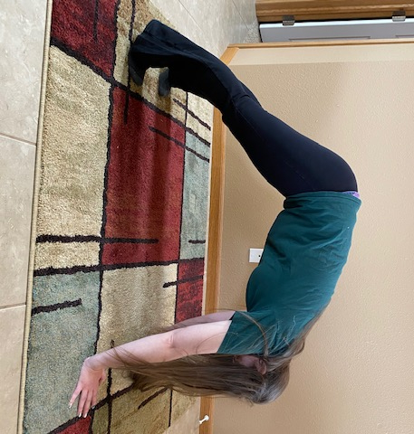 D = Dog - Begin on your hands and knees, curl your toes under, straighten your knees, and lift your hips. Keep your head between your arms.
D – Dog (Perro) - Comienza en las manos y las rodillas, enrosca los dedos de los dedos de los dedos de los dedos, endereza las rodillas y levanta las caderas. Mantén la cabeza entre los brazos.

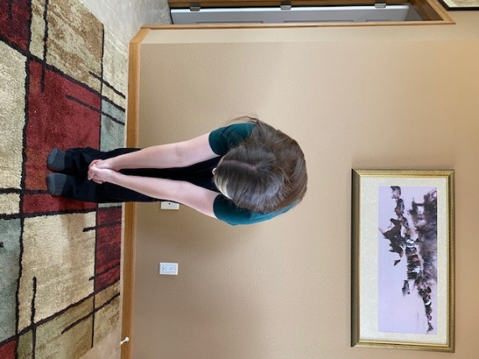
E = Elephant - stand with your feet together. Try and touch your toes. Add the elephant trunk by clasping your hands together and swinging your trunk.
E - Elefante - párate con los pies juntos. Intenta tocarte los dedos de los dedos de los dedos de los dedos de los dedos. Añade el tronco de elefante juntando las manos y balanceando tu tronco.

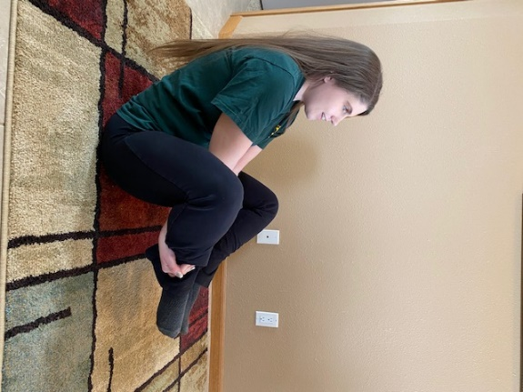
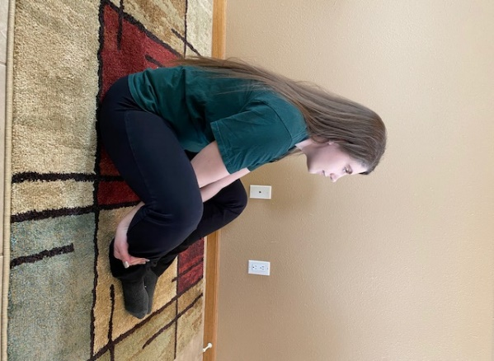
F- Flower - Sit on your mat, with your back straight and the bottoms of your feet together. Slide your hands underneath your legs, and hold your ankles. Too easy? lift your ankles with your hands and try to balance on your tailbone.
F -Flor - Siéntate en tu tapete, con la espalda recta y la parte inferior de los pies juntas. Deslice las manos debajo de las piernas y sostenga los tobillos. ¿Demasiado fácil? levanta los tobillos con las manos y trata de equilibrar te el coxis.

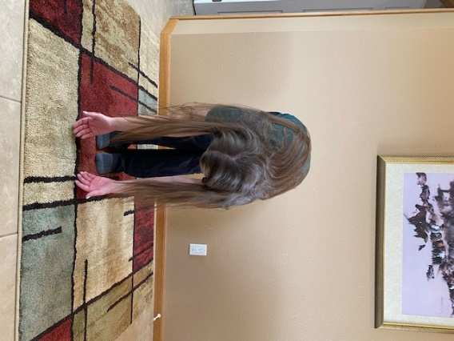
G = Gorilla- stand with your feet together. Try and touch your toes. Let your arms touch the floor and hold or sway side to side like a gorilla!
G - Gorila- párate con los pies juntos. Intenta tocarte los dedos de los dedos de los dedos de los dedos de los dedos. ¡Deja que tus brazos toquen el suelo y sostengan o se balanceen de lado a lado como un gorila!

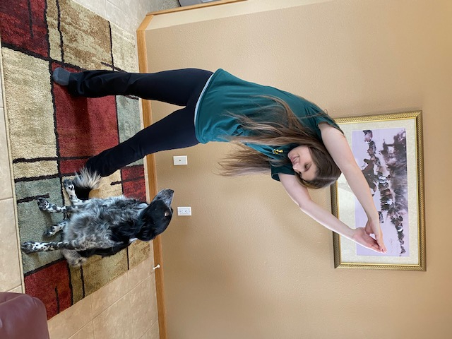

H = Half Moon - Raise your hands over your head, pressing your palms together, slowly bend your body to one side, keep your hands pressed together, and return your body to standing up straight, repeat by bending to your opposite side.
H – Half Moon (Media Luna) - Levante las manos sobre la cabeza, presionando las palmas juntas, doble lentamente su cuerpo a un lado, mantenga las manos juntas y devuelva su cuerpo para arriba derecho, repita doblando el lado opuesto.

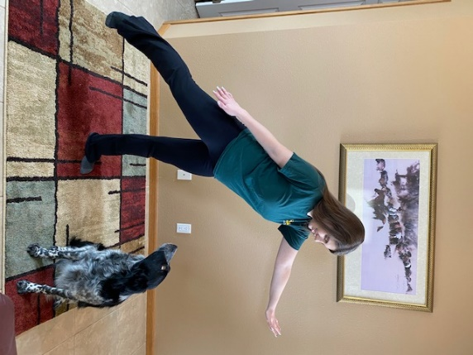
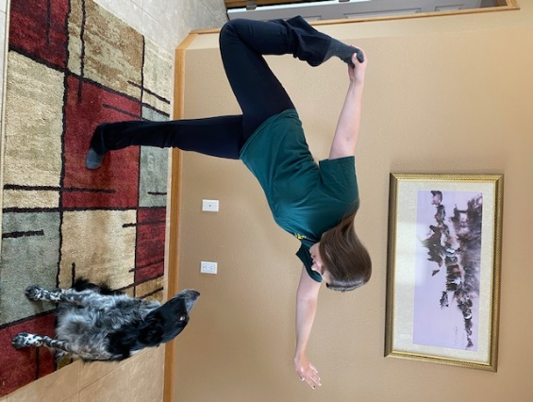
I = Ice Skater - Then stand on your right leg, reach your left leg out behind you, and place the outside of your left foot into your left hand. Bend your torso forward, with your right arm out in front for balance, and arch your leg up behind you as if you are a skater. Too hard? Just lift your foot behind you and reach your hand out.
Entonces pásame sobre tu pierna derecha, alcanza tu pierna izquierda detrás de ti y coloca el exterior de tu pie izquierdo en tu mano izquierda. Dobla el torso hacia adelante, con el brazo derecho delante para el equilibrio, y arquea tu pierna detrás de ti como si fueras un patinador. ¿Demasiado duro? Levanta el pie detrás de ti y saca la mano.

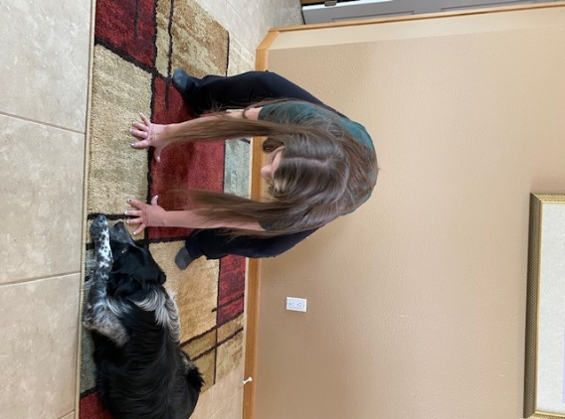

J= Jack Rabbit
Squat on the floor with your weight on your toes. Spread your knees as far apart as you can. Make sure your hands are in between your knees on the floor. Too easy? Hop up into the air and repeat.
Ponte en cuclillas en el suelo con el peso en los dedos de los dedos de los dos. Extiende las rodillas lo más lejos que puedas. Asegúrese de que las manos estén entre las rodillas en el suelo. ¿Demasiado fácil? Súbete al aire y repite.

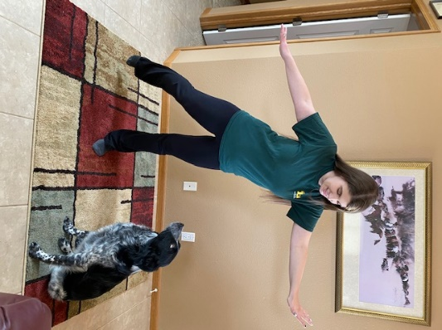
K = Kite - Come onto your tippy toes and stretch your arms up and out to the side like tree arms. Lean to one side and stretch a leg out to the other side, change sides. play with your balance as you find your way and move with the wind. Feel your body flying like a kite. Too hard? Try and fly like superman!
K – Kite (Cometa) - Ven a tus dedos de los dedos de los dedos y estira los brazos hacia arriba y hacia un lado como brazos de árbol. Inclínate hacia un lado y estira una pierna hacia el otro lado, cambia de lado. jugar con su equilibrio a medida que encuentra su camino y moverse con el viento. Siente tu cuerpo volando como una cometa. ¿Demasiado duro? ¡Intenta volar como Superman!

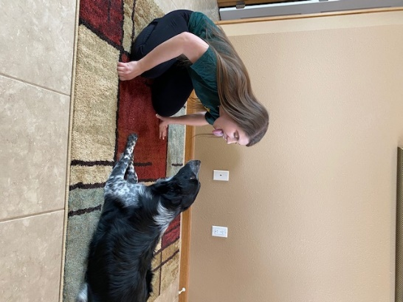
L = Lion - Begin on your knees, then sit back on your heels, Spread your fingers wide, and press your hands onto your knees, Take a deep breath through your nose, open your mouth, stretch out your tongue, open your eyes wide, and let your breath out through your mouth with a loud “ROAR!”
L - León - Comienza de rodillas, luego siéntate sobre los talones, extiende los dedos de par en par, y presiona las manos sobre las rodillas, respira profundamente breath a través de la nariz, abre la boca, estira la lengua, abre los ojos de par en par, y deja que tu aliento a través de la boca con un fuerte "¡ROAR!"

M = Monkey- Walk your feet close together so that your big toes are touching, but your heels are slightly apart.
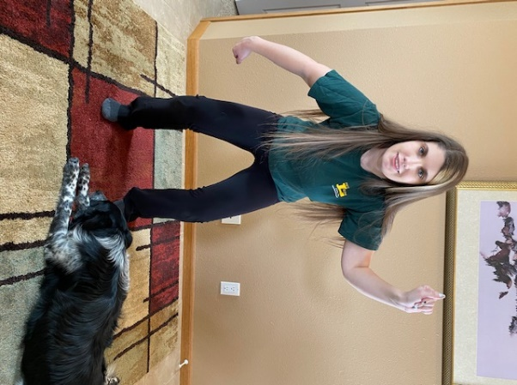
Exhale as you bend your knees, bringing your knees to touch, and sink down as if you are sitting on a chair.
Shift your weight side to side and make monkey noises!

M- Mono- Camina los pies juntos para que tus dedos grandes se toquen, pero tus talones están un poco separados.
Exhala mientras doblas las rodillas, poniendo las rodillas al tacto, y sumérgete como si estuvieras sentado en una silla.
¡Cambia tu peso de lado a lado y haz ruidos de monos!

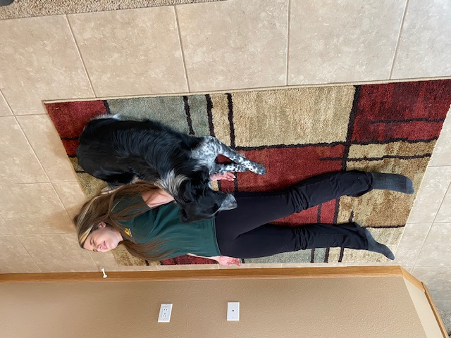
N = Night - lay on your back, gaze at the night sky, relax, and breathe!
Noche- ¡Recostécese sobre su espalda, mire el cielo nocturno, relájese y respire!

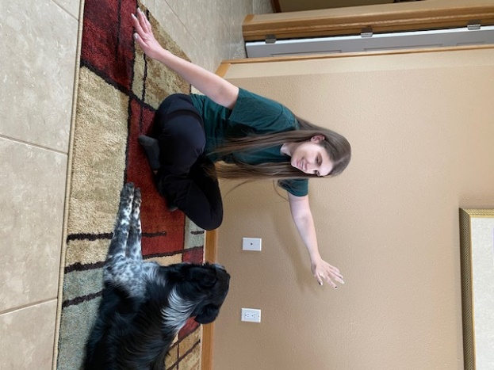
O = Octopus - sit criss crossed on the floor and move your arms like an octopus. To easy? Make it hard by bend your right knee holding your right ankle. and foot. place it high on your left thigh then bend your left knee holding your left ankle and foot.
O Octopus - siéntate cruzado en el suelo y mueve los brazos como un pulpo. ¿De fácil? Hazlo difícil por doblar la rodilla derecha sosteniendo el tobillo derecho. y pie. colóquelo en lo alto del muslo izquierdo y luego doble la rodilla izquierda sosteniendo el tobillo y el pie izquierdos.

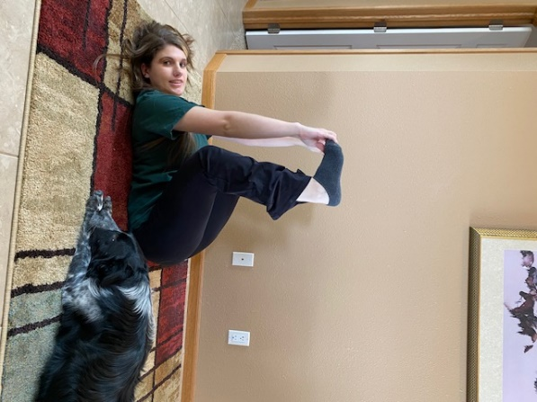
P= Pig - Begin by laying on your back, bend your knees towards your belly, and hold onto your feet, allow your body to gently rock side-to-side like you are rolling around in the mud, when you are done, slowly release your legs to the floor.
Pig - Comienza por acostarte boca arriba, dobla las rodillas hacia el vientre y agárrate a los pies, deja que tu cuerpo se balancee suavemente de lado a lado como si estuvieras rodando en el barro, cuando termines, suelta lentamente las piernas hacia el suelo.

Q = Queen - Walk your feet close together so that your big toes are touching, but your heels are slightly apart.
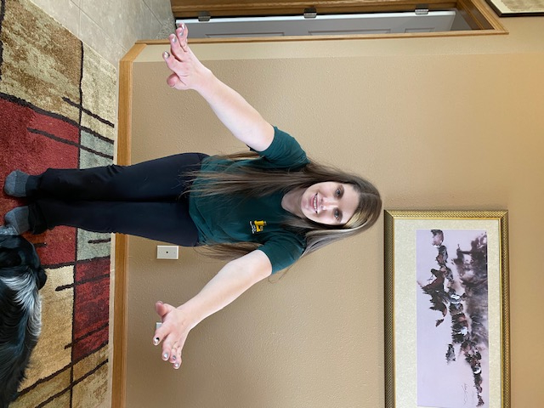
Exhale as you bend your knees, bringing your knees to touch, and sink down as if you are sitting on a chair. Think of sitting on your throne!
Q – Queen (Reina) - Camina los pies juntos para que tus dedos grandes se toquen, pero tus talones están un poco separados.
Exhala mientras doblas las rodillas, poniendo las rodillas al tacto, y sumérgete como si estuvieras sentado en una silla. ¡Piensa en sentarte en tu trono!

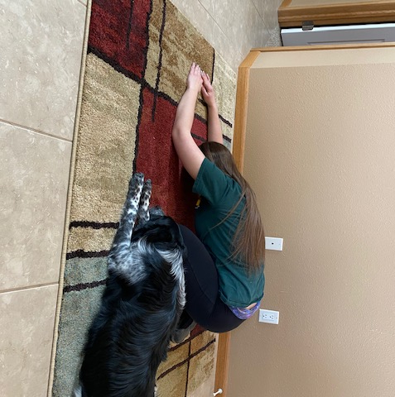
R = Rock - From all-fours, come back to resting on your heels, with your arms stretched out in front of you and palms flat on the ground.
R - Roca - De todos los cuatro, vuelve a descansar sobre tus talones, con los brazos extendidos frente a ti y las palmas planas en el suelo.

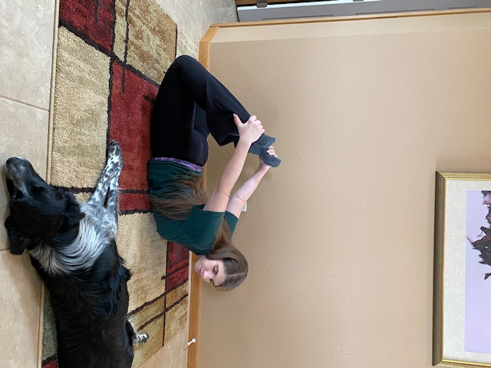
S = Ship - Lie flat on your tummy with your arms alongside your body, your palms up. Bend your knees, flex your feet, take a deep inhale, lift your chest, and look forward. Then reach your arms back towards your toes and grab your ankles. Ensure that your knees remain hip width apart while you are in the pose.
S – Ship (Barco) - Acuéstese plano sobre la barriga con los brazos junto a su cuerpo, las palmas hacia arriba. Dobla las rodillas, flexiona los pies, inhala profundamente, levanta el pecho y mira hacia adelante. Luego vuelve a alcanzar los brazos hacia los dedos de los dedos de los dedos de los brazos y agarra los tobillos. Asegúrese de que las rodillas permanezcan separadas por el ancho de la cadera mientras está en la postura.

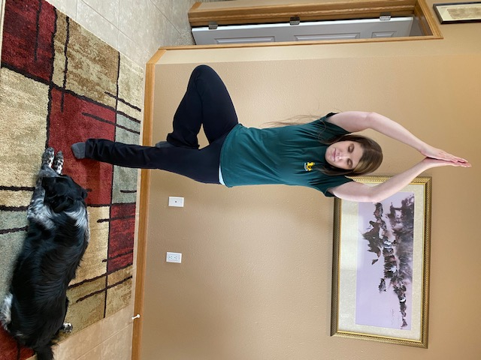
T = Tree - Take in a deep breath, look ahead and find a point (this can be an object, a wall, or window) to focus on, as you breathe out, slowly bring up your left foot, bend your knee, and place your left foot on the inside part of your right leg, relax and straighten the left leg on the floor, shifting your weight into your foot. Try it on both sides! Too hard? Stand with your feet on the ground and sway back and forth like a tree.
T -Tree (Árbol) - Toma una respiración profunda, mira hacia adelante y encuentra un punto (esto puede ser un objeto, una pared o una ventana) en el que enfocarte, mientras exhalas, levanta lentamente el pie izquierdo, dobla la rodilla y coloca el pie izquierdo en la parte interior de la pierna derecha, relájate y endereza la pierna izquierda en el suelo, desplazando tu peso hacia el pie. ¡Pruébalo en ambos lados! ¿Demasiado duro? Párate con los pies en el suelo y balanceahacia como un árbol.

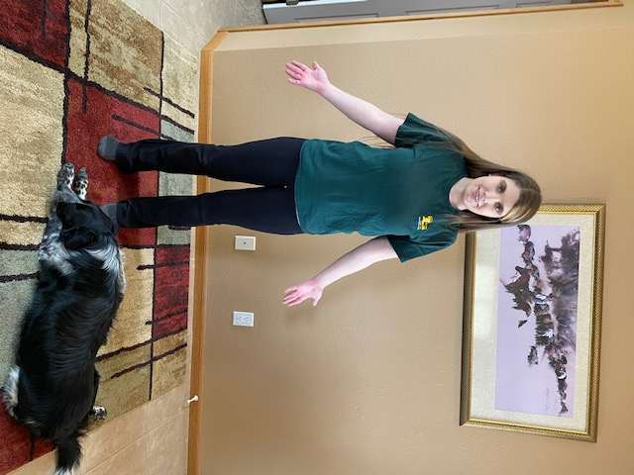
U = Umbrella - stand straight up. With your arms straight and palms out. Raise your arms above your head and slowly bring them down to your side.
U= Umbrella (Paraguas) - párate derecho. Con los brazos rectos y las palmas hacia fuera. Levanta los brazos por encima de la cabeza y lentamente bájalos a tu lado.

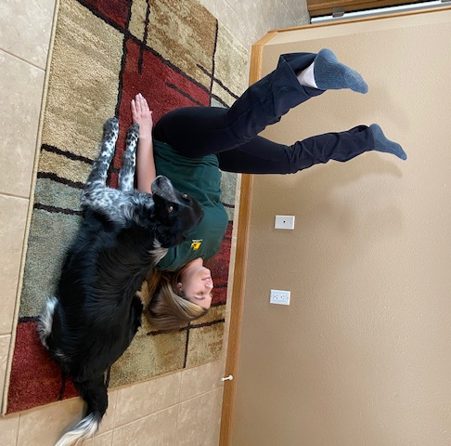
V= V Pose - Lay flat on the floor. Rest your arms at your side. Bring your legs up and make a “V” out of them.

V Pose - Poner piso en el suelo. Descanse los brazos a su lado. Levanta las piernas y haz una "V" con ellas.

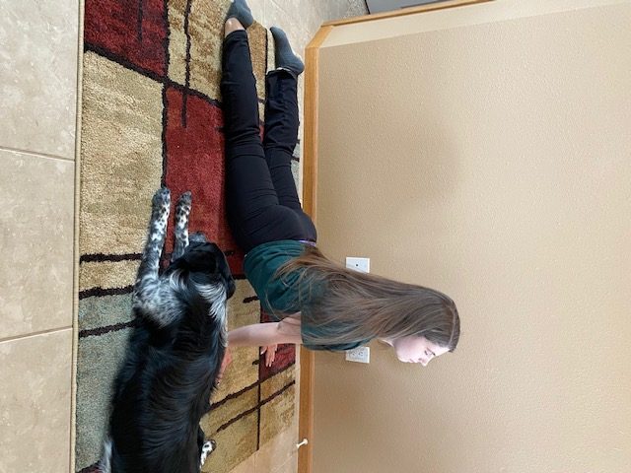
W = Whale - Begin by laying on your stomach, bring your hands up by your shoulders, and place your palms on the floor. Press into your palms and straighten your arms. Lift your head and torso up as high as you can, and keep your elbows close to your body. Hold this pose for a couple of breaths, then slowly lower to the floor.
W – Whale (Ballena) - Comience por poner sobre su estómago, levantar las manos por los hombros, y colocar las palmas en el suelo. Presione las palmas de las manos y enderezar los brazos. Levanta la cabeza y el torso lo más alto que puedas, y mantén los codos cerca del cuerpo. Sostenga esta pose para un par de respiraciones, luego lentamente baje al suelo.

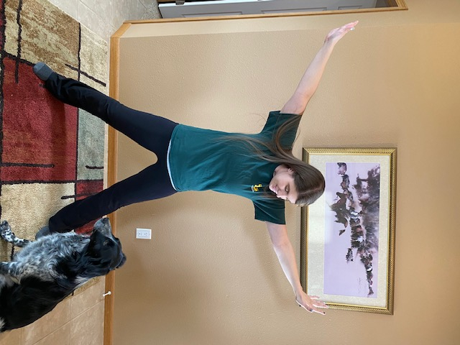

X = X Pose - Stand with your feet wide apart. Reach your hands out to the side as far apart as you can. Remember to keep your body nice and tall. Don’t forget to breathe!
X= X Pose - Párese con los pies separados. Llega a tus manos a un lado lo más lejos que puedas. Recuerda mantener tu cuerpo agradable y alto. ¡No te olvides de respirar!

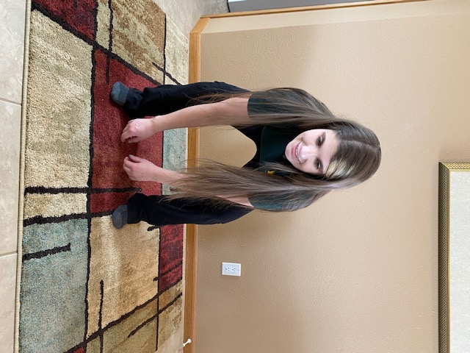
Y = Yo-Yo - Stand tall with your feet flat on the floor and shoulder width apart. Squat down, but don’t let your knees go in front of your toes (make sure you can see your toes when you squat). Stand back up. Repeat like a yo-yo going up and down.

Y - Yo-Yo - Ponte alto con los pies planos en el suelo y el ancho de los hombros separados. Ponte en cuclillas, pero no dejes que las rodillas vayan delante de los dedos de los dedos de los dedos de los dedos de los ojos (asegúrate de que puedas ver los dedos de los dedos de los dedos cuando te pongas en cuclillas). Retrocedan. Repite como un yo-yo subiendo y bajando.

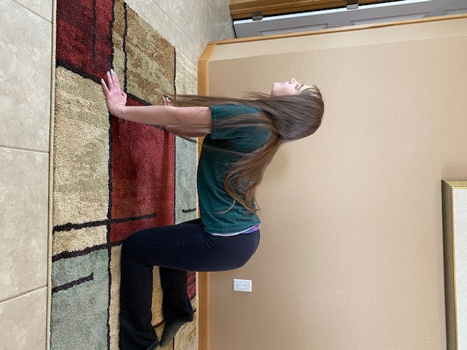
Z = Zebra - On your hands and knees, look up to the ceiling, and allow your belly to sink towards the floor.

Z – Zebra (Cebra) - En las manos y las rodillas, mire hacia el techo y permita que su vientre se hunda hacia el suelo.

